автономное профессиональное образовательное учреждение

Вологодской области

«Вологодский колледж связи и информационных технологий»

**СОГЛАСОВАНО:**

Заместитель директора по методическому сопровождению и инновационной деятельности

___________________ С.В. Потылицына

«____» ________________ 2023г.

ВЫПУСКНАЯ КВАЛИФИКАЦИОННАЯ РАБОТА

**ПРОектирование и разработка веб-приложения для Секции бокса**

Группа: ИСП-419р, специальность 09.02.07 «Информационные системы и программирование»

Студент __________ Е.А.Ефимов__________

*подпись И.О.Фамилия*

____ _________ 2023г.

Руководитель работы ____________ __Р.А.Дусанюк__________

*подпись И.О.Фамилия*

____ _________ 2023г.

Консультант по экономической части ____________ __С.Г.Оковитая__________

*подпись И.О.Фамилия*

____ _________ 2023г.

Нормоконтролер ____________ __­­­С.В.Потылицына______

*подпись И.О.Фамилия*

____ _________ 2023г.

Рецензент ____________ ____Н.С.Желтов________

*подпись И.О.Фамилия*

____ _________ 2023г.

Вологда,

2023 г.

**СОДЕРЖАНИЕ**

ВВЕДЕНИЕ....................................................................................................................................3

РАЗДЕЛ 1. ТЕХНИЧЕСКИЕ ХАРАКТЕРИСТИКИ ПРОЕКТИРОВАНИЯ И РАЗРАБОТКИ ВЕБ-ПРИЛОЖЕНИЯ ДЛЯ СЕКЦИИ БОКСА…........................................................................4

РАЗДЕЛ 2. ЭТАПЫ ПРОЕКТИРОВАНИЯ И РАЗРАБОТКИ ВЕБ-ПРИЛОЖЕНИЯ ДЛЯ СЕКЦИИ БОКСА........................................................................................................................10

2.1. Этапы разработки макета ….................................................................................................10

2.2. Этапы разработки дизайна....................................................................................................14

2.3. Вёрстка веб-приложения......................................................................................................22

2.4. Проверка адаптивности веб-приложения............................................................................24

2.5. Подключение бэкэнда...........................................................................................................28

РАЗДЕЛ 3. Экономическое обоснование проектирования и разработки веб приложения для Секции бокса...........................................................................36

3.1. Экономический расчет затрат на проектирование и разработку веб-приложения для секции бокса.................................................................................................................................36

3.2. Расчет экономической эффективности на проектирование и разработку веб-приложения для секции бокса.....................................................................................................42

ЗАКЛЮЧЕНИЕ............................................................................................................................47

СПИСОК ИСПОЛЬЗОВАННЫХ ИСТОЧНИКОВ...................................................................48

**ВВЕДЕНИЕ**

Бокс — это искусство, все остальное — это спорт! В настоящее время все больше людей хотят начать заниматься боксом и быть физически натренированными.

Секция бокса — это спортивный клуб, где занимаются боксом как профессиональные спортсмены, так и любители этого вида спорта. Клуб предоставляет услуги по тренировкам, организации соревнований и мероприятий, а также помощь в подборе режима питания.

Актуальность темы проектирования и разработки веб-приложения для секции бокса, вызвана тем, что позволит упростить процесс поиска информации о клубе, его услугах и расписании тренировок. Кроме того, такое веб-приложение может стать дополнительным инструментом привлечения новых клиентов и повышения уровня сервиса.

Предметом исследования выпускной квалификационной работы является веб-приложения для секции бокса.

Объектом исследования выпускной квалификационной работы является веб-приложение.

Целью выпускной квалификационной работы является проектирование и разработка веб-приложения для секции бокса.

Для достижения цели были поставлены следующие задачи:

1. Исследовать предметную область разработки веб-приложения.
2. Анализ конкурентов и определение основных требований к веб-приложению.
3. Проектирование структуры и дизайна веб-приложения.
4. Вёрстка веб-приложения.
5. Создание бэкэнда веб-приложения.
6. Тестирование и оптимизация веб-приложения.

Выпускная квалификационная работа состоит из введения, трёх разделов, заключения и списка использованных источников.

**РАЗДЕЛ 1. ТЕХНИЧЕСКИЕ ХАРАКТЕРИСТИКИ ПРОЕКТИРОВАНИЯ И РАЗРАБОТКИ ВЕБ-ПРИЛОЖЕНИЯ ДЛЯ СЕКЦИИ БОКСА**

Секция бокса — это место, где ты совершенствуешь себя и своё искусство, этот вид спорта имеет ряд преимуществ:

1. Восстановление и укрепление сердечно сосудистой системы.
2. Укрепление суставов, позвоночника и других частей.
3. Улучшения дыхательной и иммунной системы.
4. Развитие самодисциплины и огромной выдержки.
5. Снижение веса, спортивное тело.

Сайт – это одна или несколько страниц в интернете. Страницы одного сайта объединяет доменное имя, общая тема и дизайн. Виды сайтов:

1. Cайты-визитки.
2. Cайты электронной коммерции.
3. Интернет-порталы.
4. Социальные платформы.
5. Вики-сайты.

Каркас сайта – это визуальное руководство, представляющее скелет сайта и указывающее, где расположены визуальные компоненты и компоненты пользовательского интерфейса.

Дизайн-макет сайта – это визуальный образ будущего сайта, разработанный с учетом технических возможностей HTML верстки. Такой макет является демонстрацией того, как визуально будет выглядеть ваш сайт после верстки и наполнения.

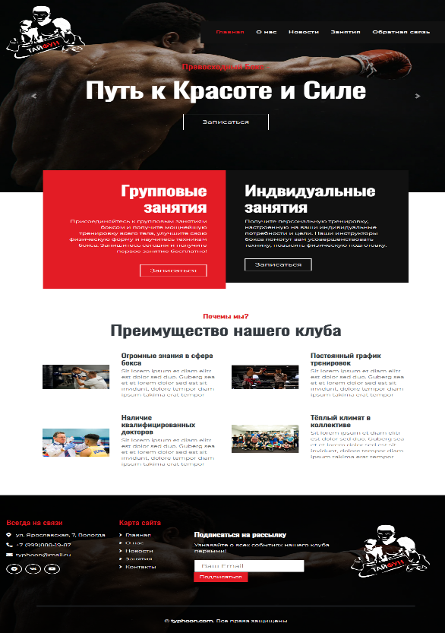

Рисунок 1. Пример дизайна веб-приложения

Вёрстка веб-страниц — создание структуры гипертекстового документа на основе HTML-разметки, как правило, при использовании таблиц стилей и клиентских сценариев, таким образом, чтобы элементы дизайна выглядели аналогично макету

Адаптивность сайта – это способность веб-ресурса корректно отображаться на устройствах с разными аппаратными и программными характеристиками.

Веб-приложение представляет собой веб-сайт, на котором размещены страницы с частично либо полностью несформированным содержимым. Окончательное содержимое формируется только после того, как посетитель сайта запросит страницу с веб-сервера, тем самым реализуется технология «клиент-сервер». Клиентская часть реализует пользовательский интерфейс, формирует запросы к серверу и обрабатывает ответы от него.

Бэкенд — это логика работы сайта, скрытая от пользователя. Именно там происходит то, что можно назвать работой сайта. Код бэкенда увидеть невозможно — он не отправляется пользователю напрямую в смартфон или браузер, а работает на сервере, на котором хранится приложение или сайт.

Сервер — это специальный мощный компьютер, который подключён к интернету и служит для хранения данных, работы кода и его отправки в браузер.

Фронтенд — это разработка пользовательских функций и интерфейса. К ним относится всё, что пользователи видят на сайте или в приложении, и с чем можно взаимодействовать: картинки, выпадающие списки, меню, анимация, карточки товаров, кнопки, чекбоксы, интерактивные элементы. На любой странице в интернете виден фронтенд.

«Приложение одной страницы». Другими словами – это веб-приложение, размещенное на одной веб-странице, которая для обеспечения работы загружает весь необходимый код вместе с загрузкой самой страницы. Приложение такого типа появились сравнительно недавно, с началом эры HTML5 и SPA.

Операционная система (ОС) – это комплекс программ, предназначенных для управления ресурсами компьютера и организации взаимодействия с пользователем. В зависимости от области использования, а также специфики процессов управления ресурсами компьютера, различают десктопные, мобильные и серверные системы.

Самыми популярными ОС в настоящий момент являются:

1. Microsoft Windows.
2. Linux.
3. MacOS.

Операционные системы подразделяются по областям использования, а также по специфике реализации процессов управления ресурсами компьютера.

**JavaScript** (часто просто **JS**) — это легковесный, интерпретируемый или JIT-компилируемый, объектно-ориентированный язык с функциями первого класса. Наиболее широкое применение находит как язык сценариев веб-страниц, но также используется и в других программных продуктах, например, node.js или Apache CouchDB. JavaScript это прототипно-ориентированный, мультипарадигменный язык с динамической типизацией, который поддерживает объектно-ориентированный, императивный и декларативный (например, функциональное программирование) стили программирования.

**Cascading Style Sheets (CSS)** — это язык иерархических правил (таблиц стилей (en-US)), используемый для представления внешнего вида документа, написанного на HTML или XML (включая различные языки XML, такие как SVG и XHTML). CSS описывает, каким образом элемент должен отображаться на экране, на бумаге, голосом или с использованием других медиа средств.

**CSS** является одним из основных языков свободной веб-разработки, который стандартизован спецификацией W3C. Стандарт CSS делится на уровни: CSS1 в настоящее время устарел, CSS2.1 — рекомендован для применения, а CSS3, разбитый на более мелкие модули, развивается на пути стандартизации.

Фреймворк — заготовка, готовая модель в IT для быстрой разработки, на основе которой можно дописать собственный код. Он задает структуру, определяет правила и предоставляет необходимый набор инструментов для создания проекта. В основном фреймворки используются в веб-разработке.

Font Awesome — это набор инструментов для шрифтов и значков, основанный на CSS и Less.

**Bootstrap — это открытый и бесплатный HTML, CSS и JS фреймворк, который используется веб-разработчиками для быстрой вёрстки адаптивных дизайнов сайтов и веб-приложений.**

Фреймворк Bootstrap используется по всему миру не только независимыми разработчиками, но иногда и целыми компаниями. На Bootstrap создано очень много различных сайтов, посмотреть их можно на странице Bootstrap Expo.

Основная область его применения – это фронтенд разработка сайтов и интерфейсов админок. Среди аналогичных систем (Foundation, UIkit, Semantic UI, InK и др.) фреймворк Bootstrap является самым популярным.

**Почему Bootstrap так популярен?** Это связано с тем, что он **позволяет верстать сайты в несколько раз быстрее**, чем на «чистом» CSS и JavaScript. А в нашем мире, время – это очень ценный ресурс. Ещё один его аспект – доступность. Она сводится к тому, что предоставляет возможность даже начинающему веб-разработчику (без глубоких знаний и достаточной практики) создавать достаточно качественные макеты.

Фреймворк Bootstrap – это набор набор CSS и JavaScript файлов. Чтобы его использовать эти файлы необходимо просто подключить к странице. После этого вам станут доступны инструменты данного фреймворка: колоночная система (сетка Bootstrap), классы и компоненты.

HTML Hypertext Markup Language (язык гипертекстовой разметки). Из расшифровки названия понятно, что инструмент применяется для управления отображением контента на интернет-странице, его структуризации.

jQuery — набор функций JavaScript, фокусирующийся на взаимодействии JavaScript и HTML. Библиотека jQuery помогает легко получать доступ к любому элементу DOM, обращаться к атрибутам и содержимому элементов DOM, манипулировать ими. Также библиотека jQuery предоставляет удобный API для работы с AJAX.

PHP — это язык программирования, который предназначен для создания динамических веб-сайтов и приложений. PHP широко используется для разработки веб-приложений, контент-менеджеров, электронной коммерции, социальных сетей и других интерактивных сайтов. Он работает на серверной стороне и может взаимодействовать с базами данных, отправлять электронные письма, генерировать динамический контент и многое другое. PHP является одним из самых популярных языков программирования для веб-разработки и имеет обширную документацию и сообщество разработчиков.

UX (**user experience)** — переводится на русский язык как «пользовательский опыт». Это понятие включает в себя навигацию по сайту или приложению, состав функций внутри цифрового продукта, понятный текст.

UI — (**user interface**) это пользовательский интерфейс: наполнение сайта, систематизация элементов, выбор цветов, построение визуальной композиции, оформление кнопок, колонок и других графических элементов.

Онлайн-хостинг (или веб-хостинг) — это услуга предоставления места для размещения веб-сайтов на сервере, который подключен к Интернету. Компании, которые предоставляют услуги онлайн-хостинга, обычно имеют несколько серверов, на которых можно разместить сайты клиентов. При этом клиенты могут получить доступ к своим сайтам через интернет.

Visual Studio Code (VS Code) — это редактор исходного кода. Его разработал Microsoft для всех популярных операционных систем: Windows, Linux и macOS. Визуальный редактор кода позволяет:

1. Работать с IntelliSense — автоматическим дописыванием функций при вводе первых букв.
2. Выполнять отладку — искать и устранять ошибки в написанном коде.
3. Удобно писать код — автоматически заполнять нужную информацию, подсвечивать элементы синтаксиса в зависимости от выбранного языка, расставлять нужные отступы.
4. Контролировать версии кода, в том числе с помощью системы управления версиями Git.

Figma — графический редактор для совместного проектирования сайтов, приложений и других дизайнерских продуктов.

Требования к системе в целом:

1. Отсутствие багов, ошибок, косметических недочетов.
2. Стабильная работа.
3. Быстра загрузка страниц.

Требования к интерфейсу пользователя:

1. Простой и понятный функционал.
2. Приятные цвета.

Требования к программной документации:

1. Техническое задание, оформленное по ГОСТ 19.201-78.
2. Руководство системного программиста по ГОСТ 19.503-79.
3. Руководство программиста по ГОСТ 19.504-79.
4. Руководство оператора по ГОСТ 19.505-79.
5. Разработка программного обеспечения ГОСТ Р 51904-2002.

Основные задачи, которые могут решаться в процессе создания веб-приложения:

1. Написание скриптов.
2. Настройка хостинга.
3. Создание анимации.
4. Исправление багов.
5. Заполнение контентом.

**РАЗДЕЛ 2. ЭТАПЫ ПРОЕКТИРОВАНИЯ И РАЗРАБОТКИ** **ВЕБ-ПРИЛОЖЕНИЯ ДЛЯ СЕКЦИИ БОКСА**

**2.1. Этапы разработки макета**

1. После достаточного анализа конкурентов приступаем к разработке макета веб-приложения в Figma.



Рисунок 2. Макет главной страницы

1. Создания макета для страниц «О нас», «Отзывы», «Занятия», «Обратная связь».



Рисунок 3. Макет страницы «О нас»



Рисунок 4. Макет страницы «Отзывы»



Рисунок 5. Макет страницы «Занятия»



Рисунок 6. Макет страницы «Обратная связь»

**2.2. Этапы разработки дизайна**

1. На «Главной» странице будут расположены:

* шапка с логотипом, меню навигации;
* слайдер с офферами и кнопками;
* блоки с преимуществами секции;
* подвал с картой сайта, контактами, подпиской на рассылку, логотипом и копирайтом.

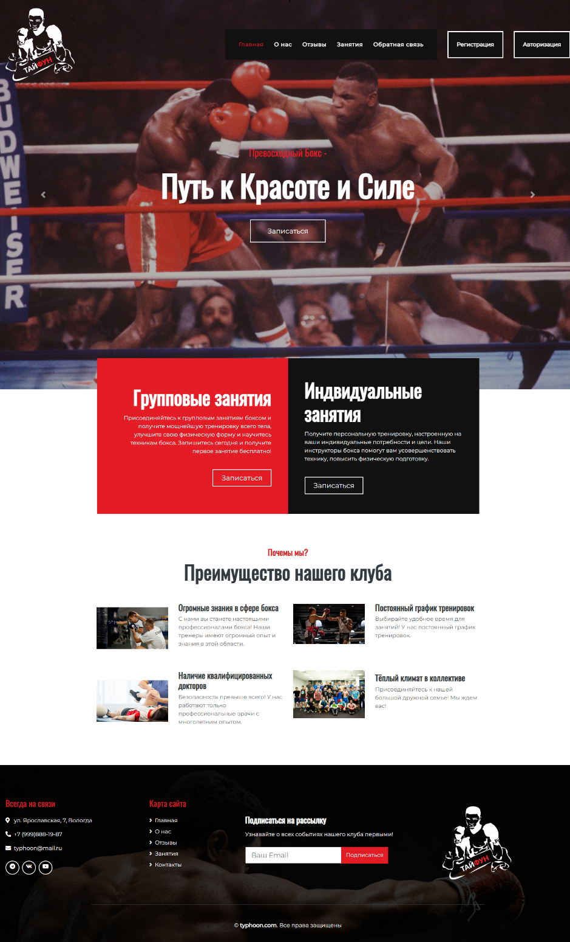

Рисунок 7. Дизайн страницы «Главная»

1. На странице «О нас» будут расположены:

* шапка с логотипом, меню навигации и кнопкой назад;
* блок с фотом учеников и краткой информацией о секции;
* блоки с офферами;
* блоки с тренерским составом секции и их соцсетями;
* подвал с картой сайта, контактами, подпиской на рассылку, логотипом и копирайтом.

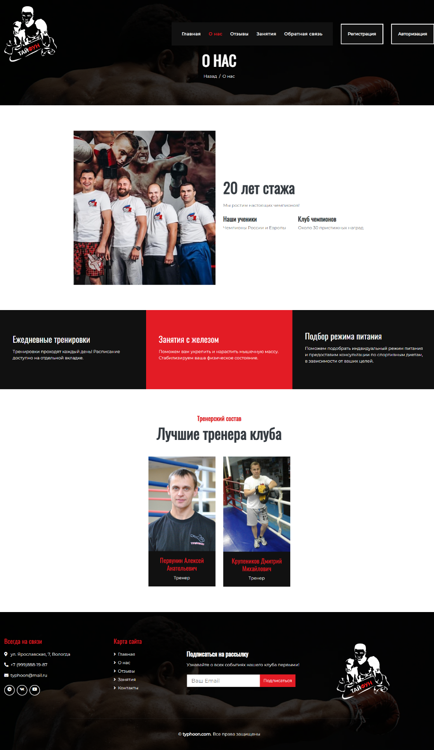

Рисунок 8. Дизайн страницы «О нас»

1. На странице «Отзывы» будут расположены:

* шапка с логотипом, меню навигации и кнопкой назад;
* опубликованные отзывы пользователей о секции;
* подвал с картой сайта, контактами, подпиской на рассылку, логотипом и копирайтом.

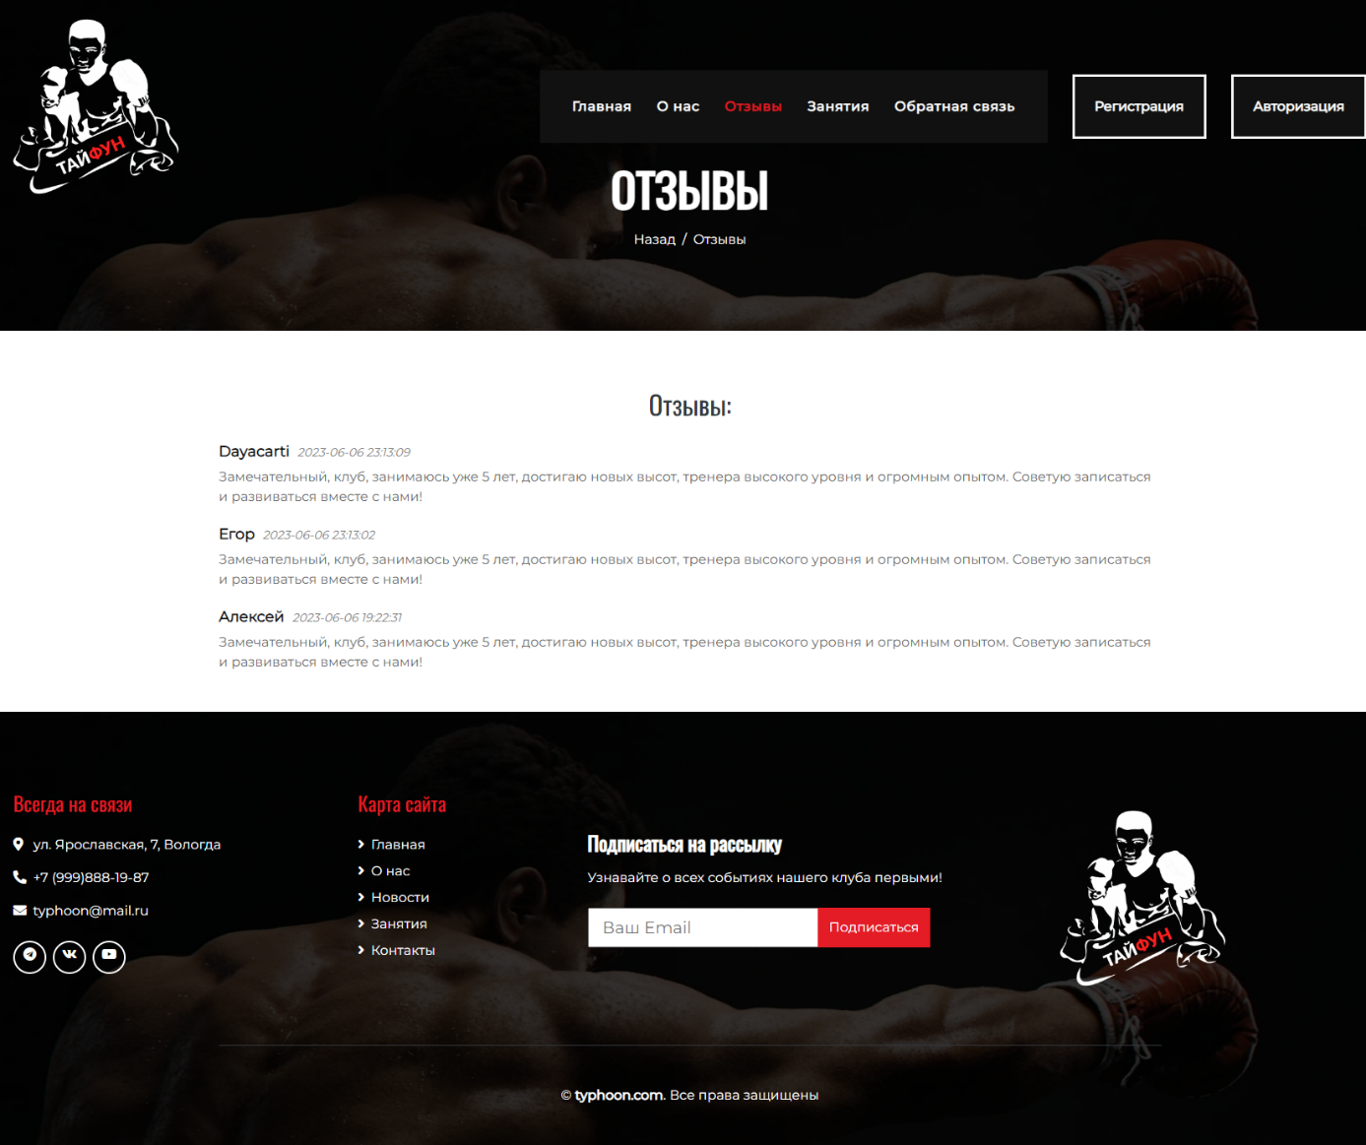

Рисунок 9. Дизайн страницы «Отзывы»

1. На странице «Занятия» будут расположены:

* шапка с логотипом, меню навигации и кнопкой назад;
* расписание занятий секции по тренерам;
* подвал с картой сайта, контактами, подпиской на рассылку, логотипом и копирайтом.

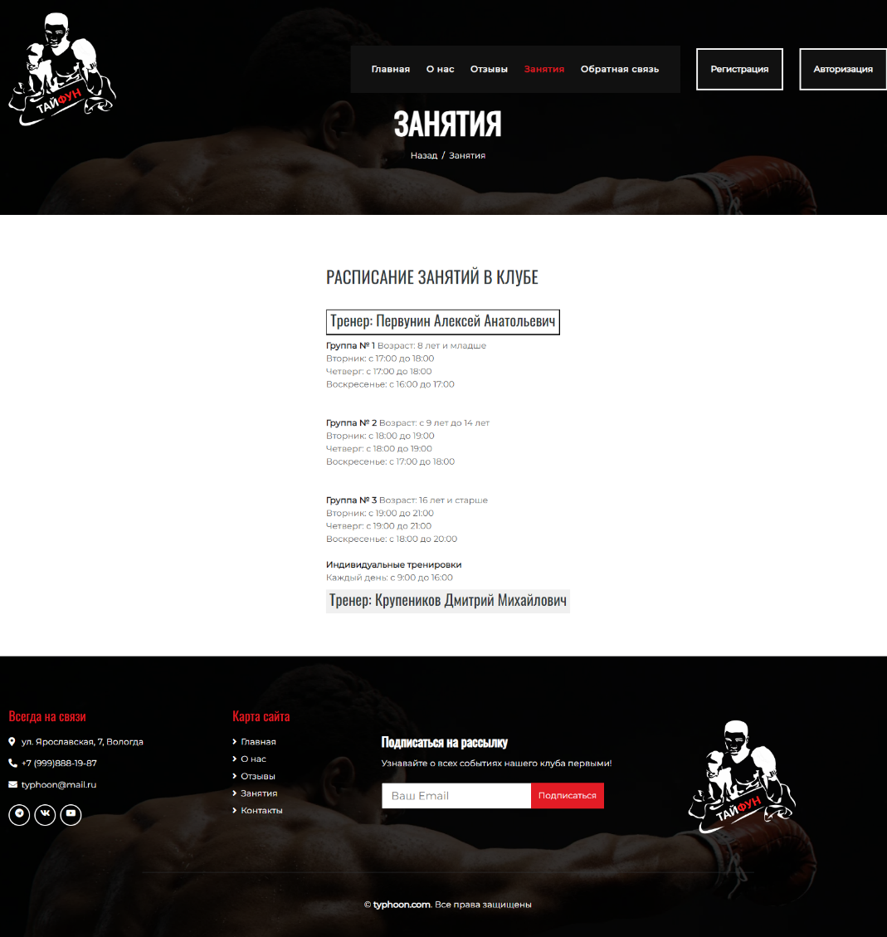

Рисунок 10. Дизайн страницы «Занятия»

1. На странице «Обратная связь» будут расположены:

* шапка с логотипом, меню навигации и кнопкой назад;
* контакты секции;
* отметка на карте;
* форма обратной связи;
* подвал с картой сайта, контактами, подпиской на рассылку, логотипом и копирайтом.

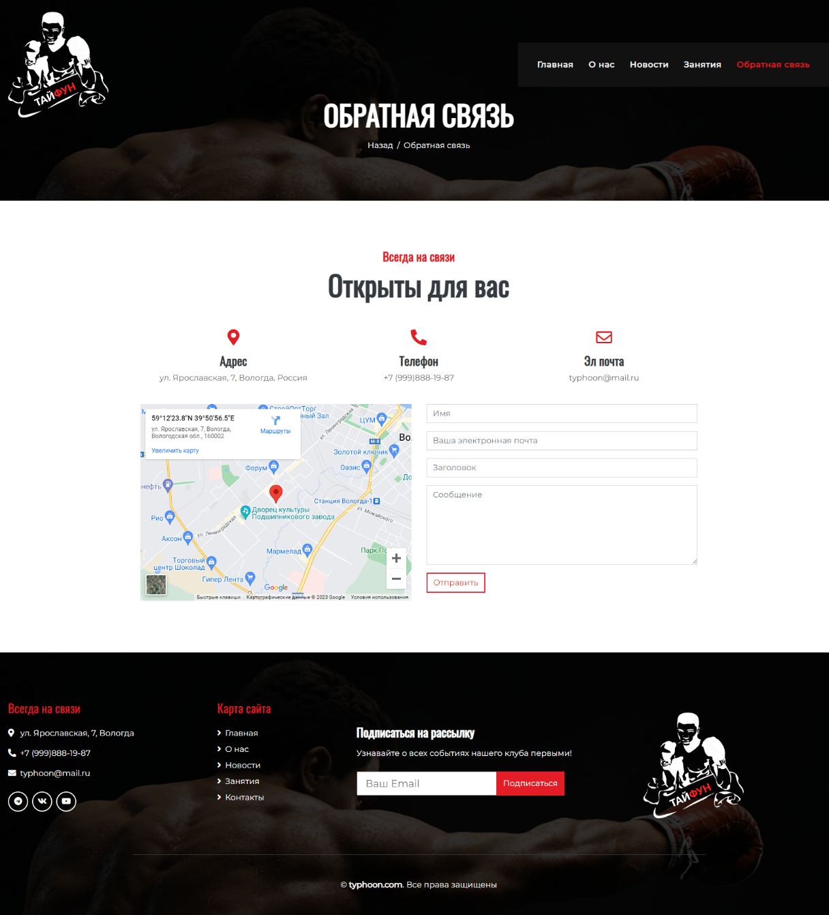

Рисунок 11. Дизайн страницы «Обратная связь»

1. На странице «Авторизация» будут расположены:

* форма авторизации пользователя;
* кнопка возвращения на главную страницу.

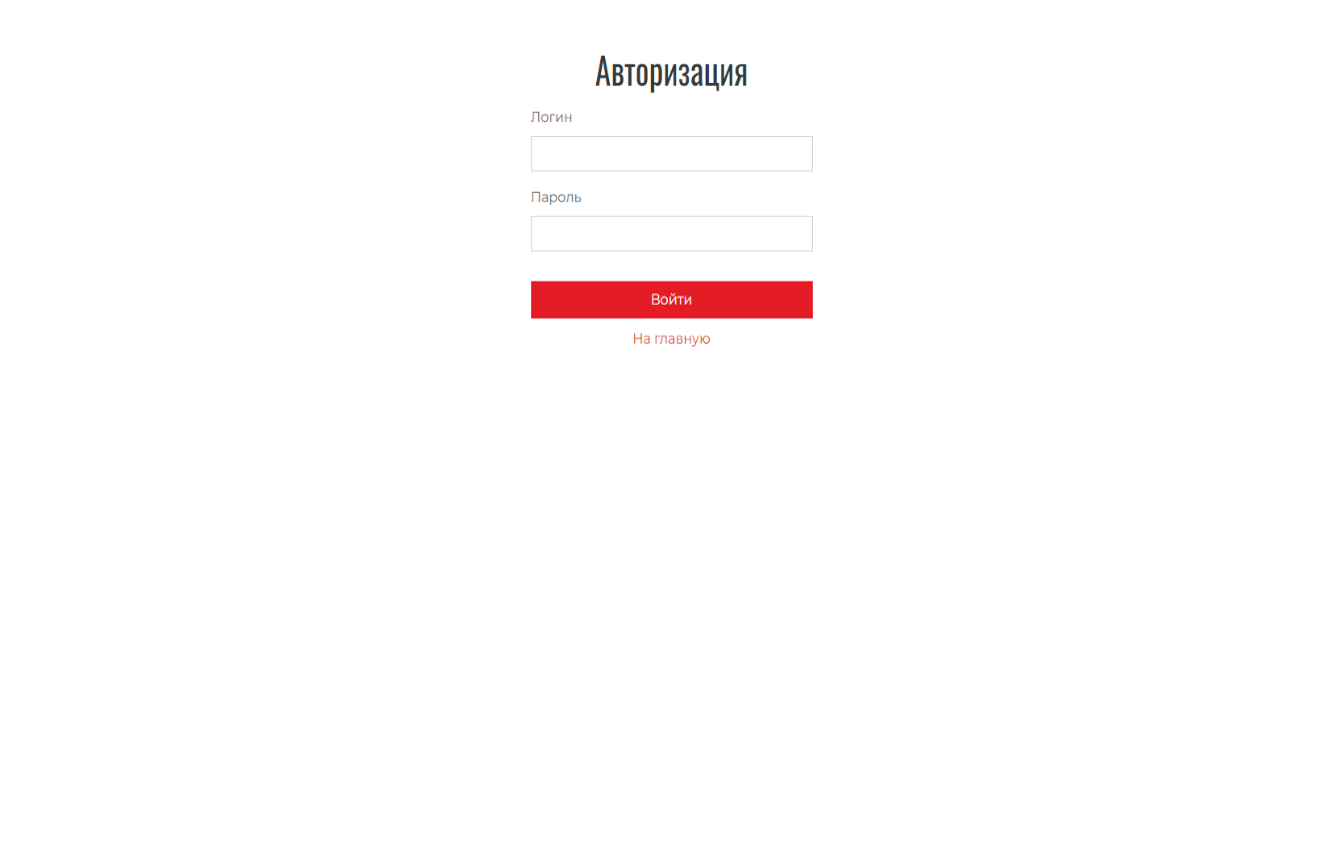

Рисунок 12. Дизайн страницы «Авторизация»

1. На странице «Регистрация» будут расположены:

* форма регистрации пользователя;
* кнопка возвращения на главную страницу.

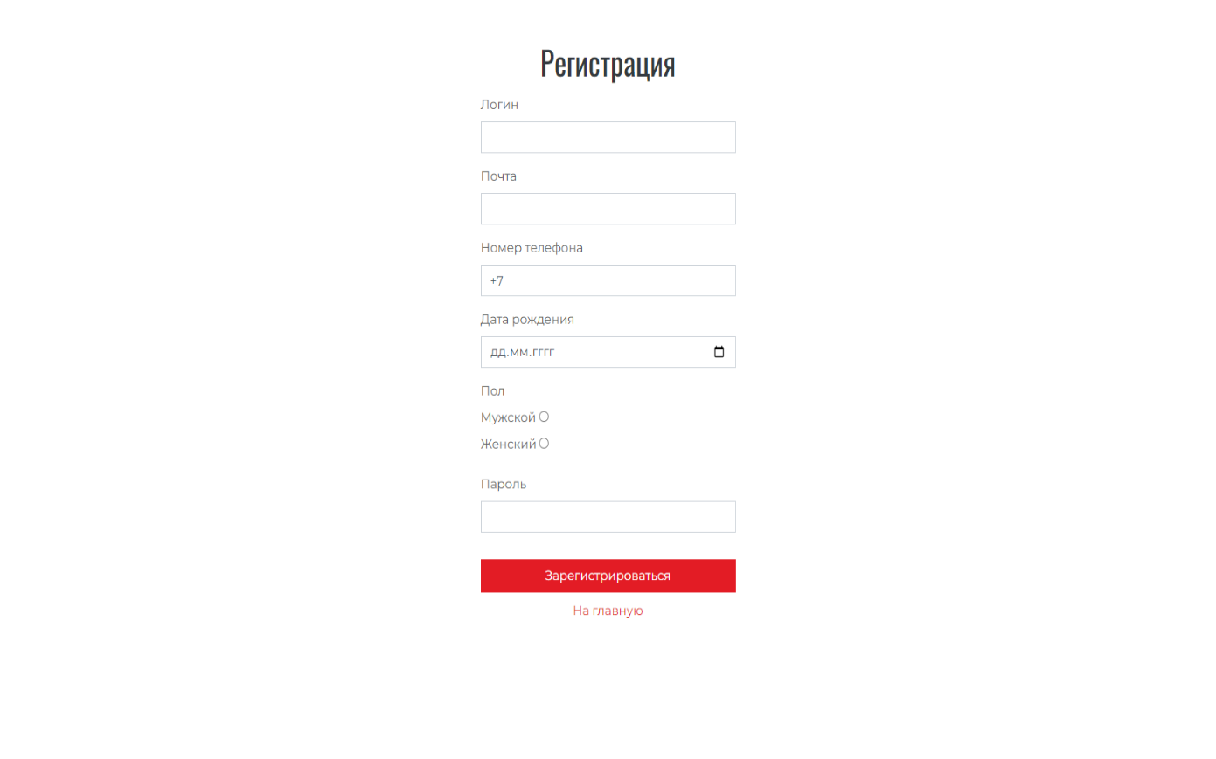

Рисунок 13. Дизайн страницы «Регистрация»

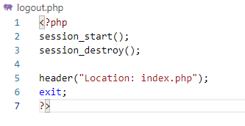

Рисунок 12. PHP код «Логаут»

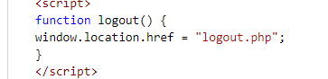

Рисунок 14. JS код «Логаут»

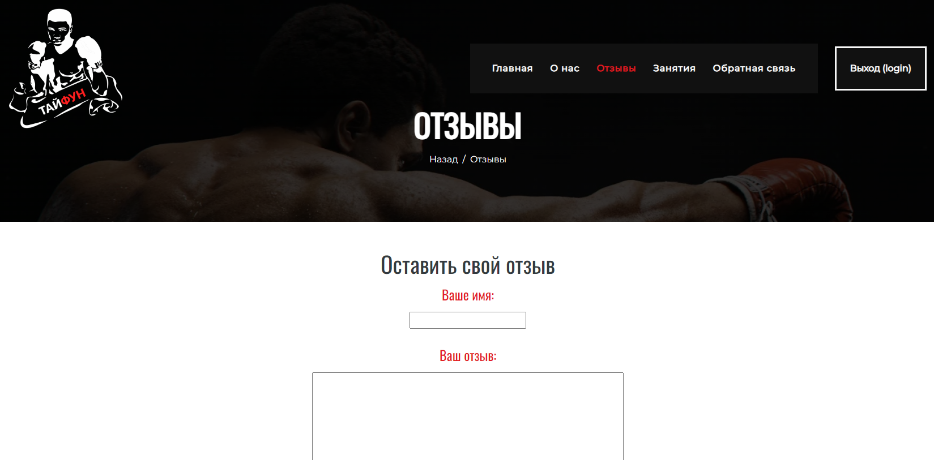

Рисунок 15. Кнопка выхода из пользователя

**2.3. Вёрстка веб-приложения**

1. Вёрстка Веб-приложения.

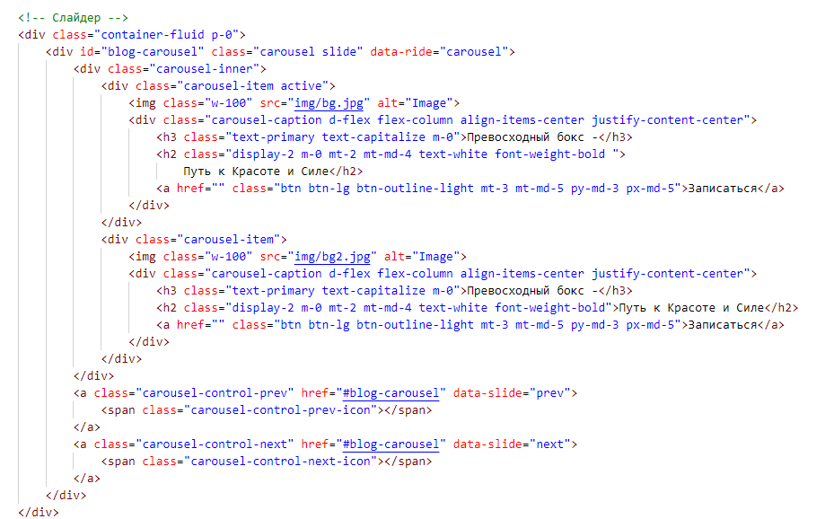

Рисунок 16. HTML код слайдера страницы

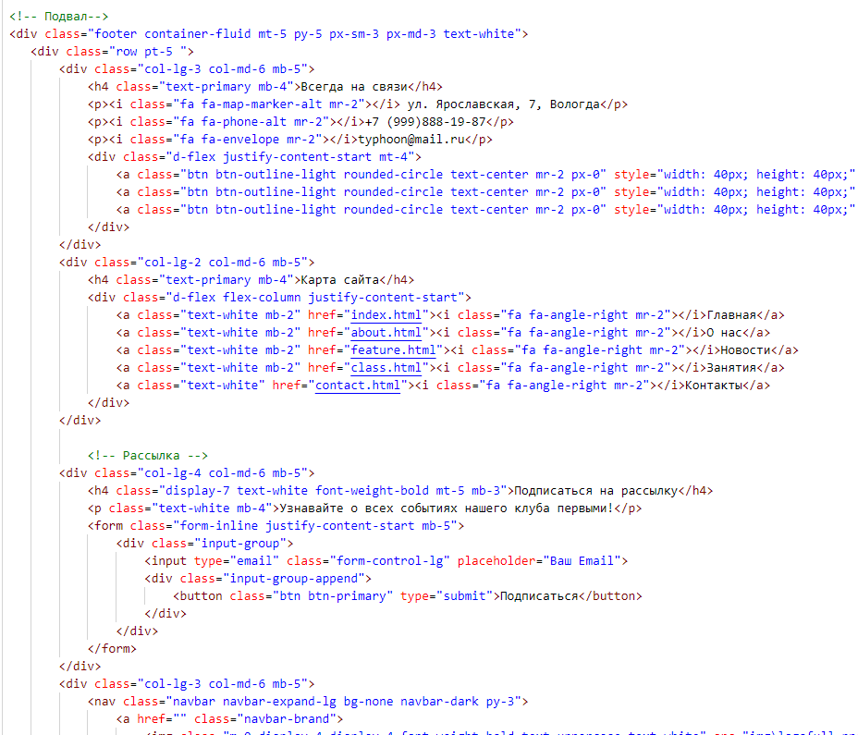

Рисунок 17. HTML код «Главной» страницы

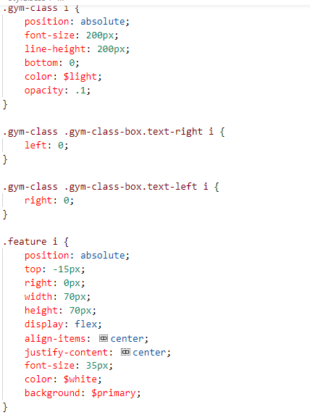

Рисунок 18. CSS стили «Главной» страницы

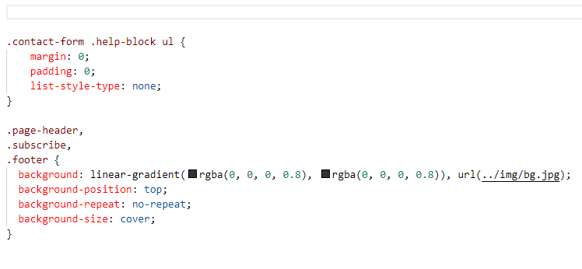

Рисунок 19. CSS стили «Главной» страницы

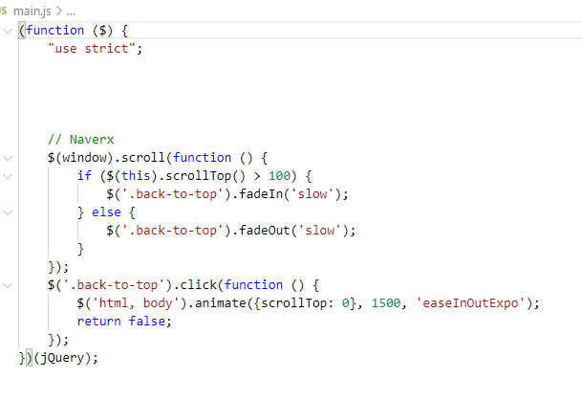

Рисунок 20. Код jQuery

**2.4. Проверка адаптивности веб-приложения**

1. Проверка на телефоне.

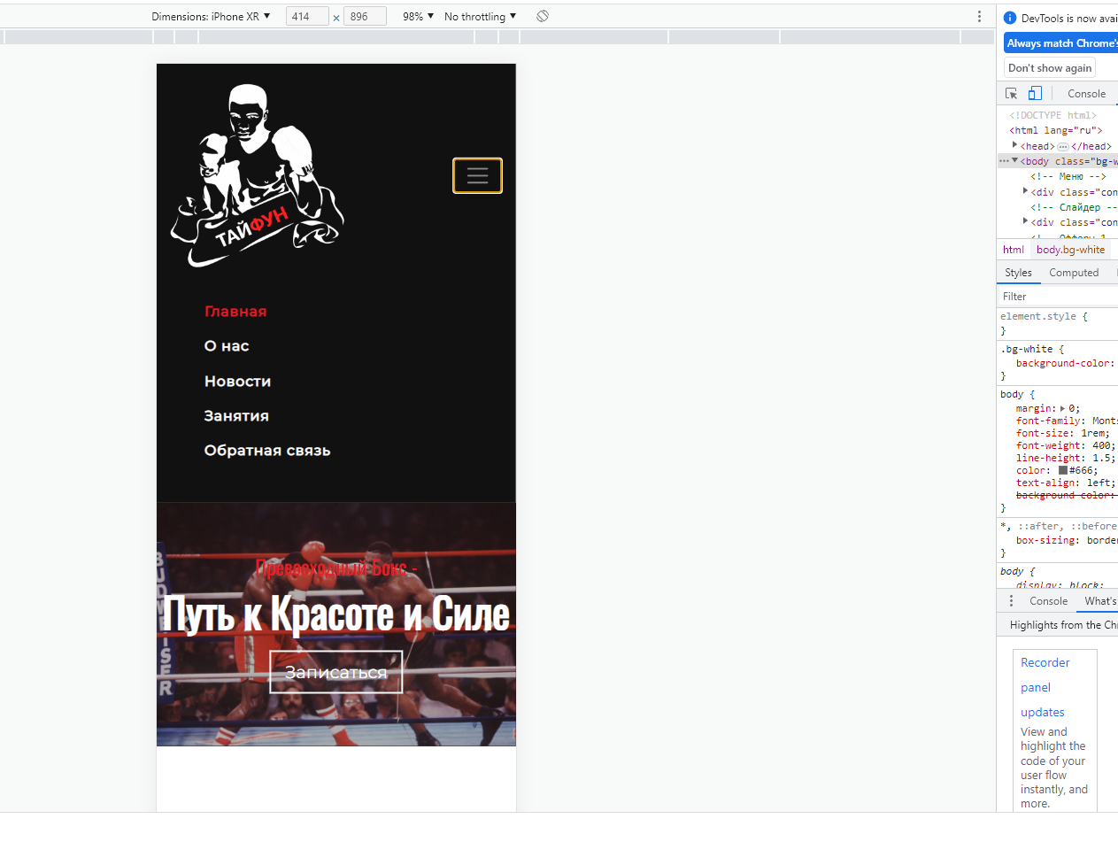

Рисунок 21. Проверка адаптивности под телефон

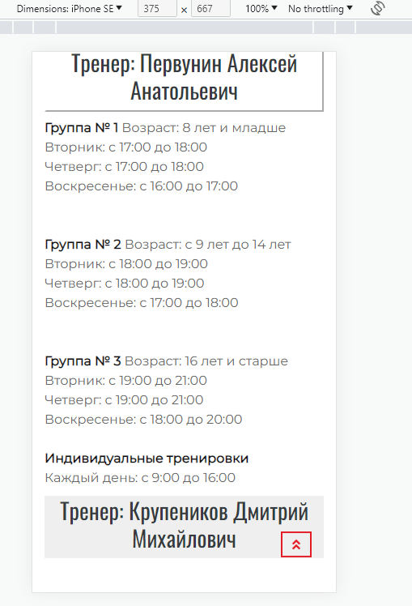

Рисунок 22. Проверка адаптивности под телефон

1. Проверка на планшете

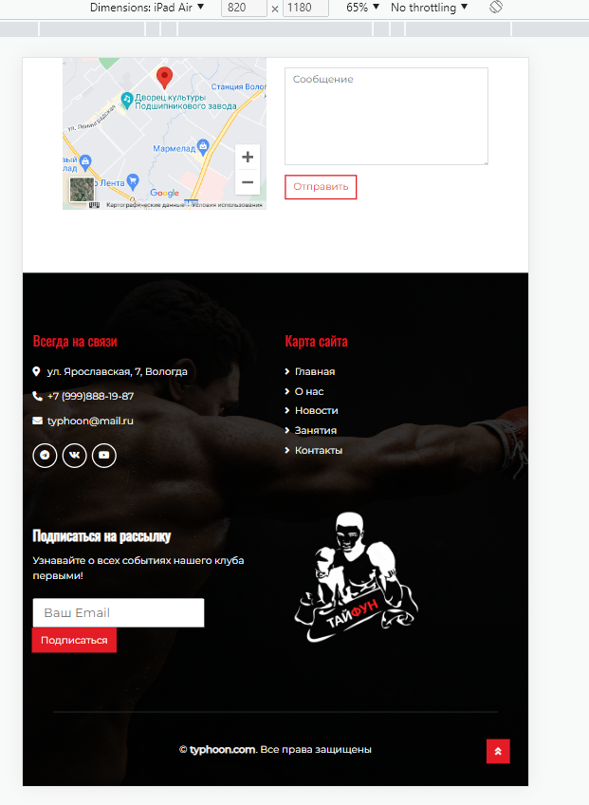

Рисунок 23. Проверка адаптивности под планшет

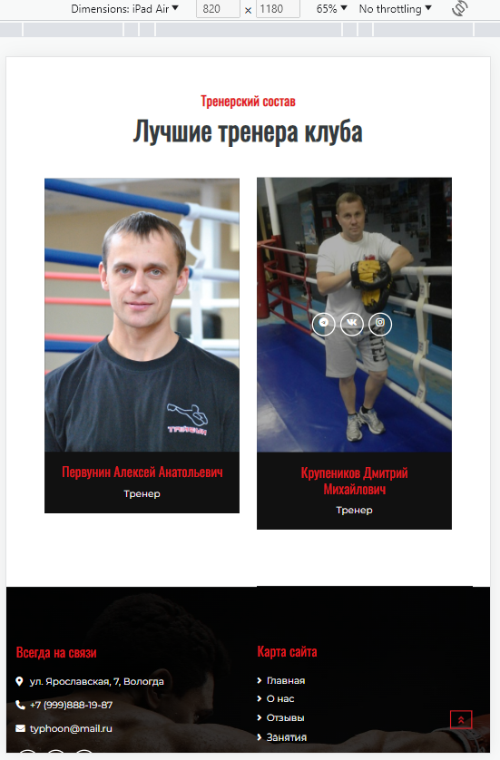

Рисунок 24. Проверка адаптивности под планшет

**2.5. Подключение бэкэнда**

1. Создание базы данных при помощи веб-приложения «phpMyAdmin».

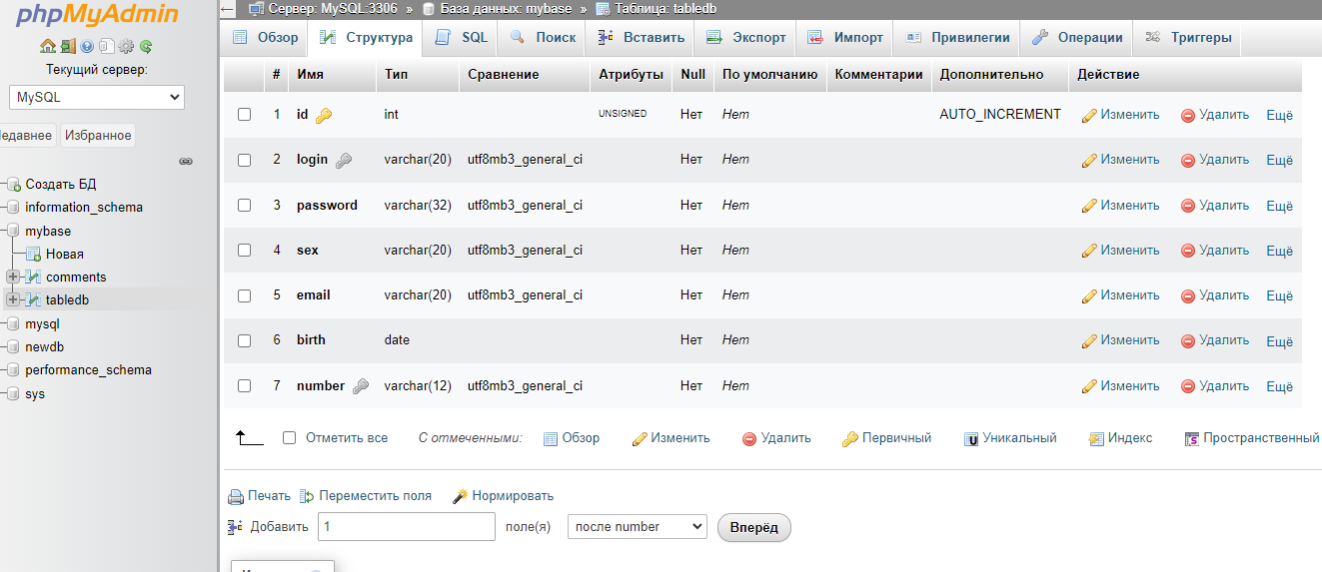

Рисунок 21. Создание базы данных в «phpMyAdmin»

1. Написание бэкэнд кода для страниц авторизации и регистрации, отправка данных пользователя в базу данных.

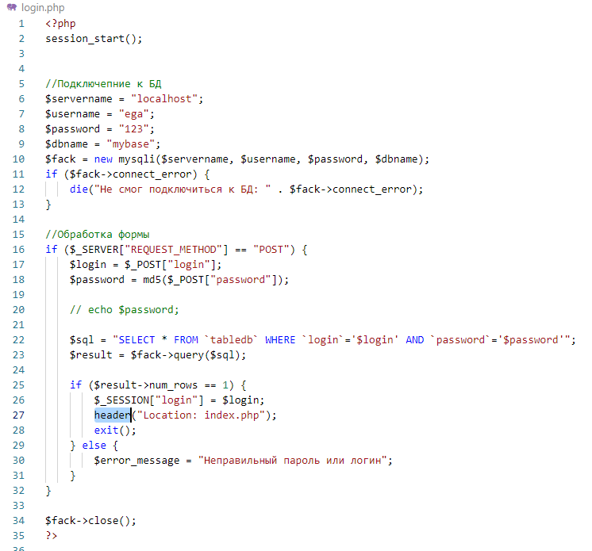

Рисунок 25. PHP код «Авторизация»

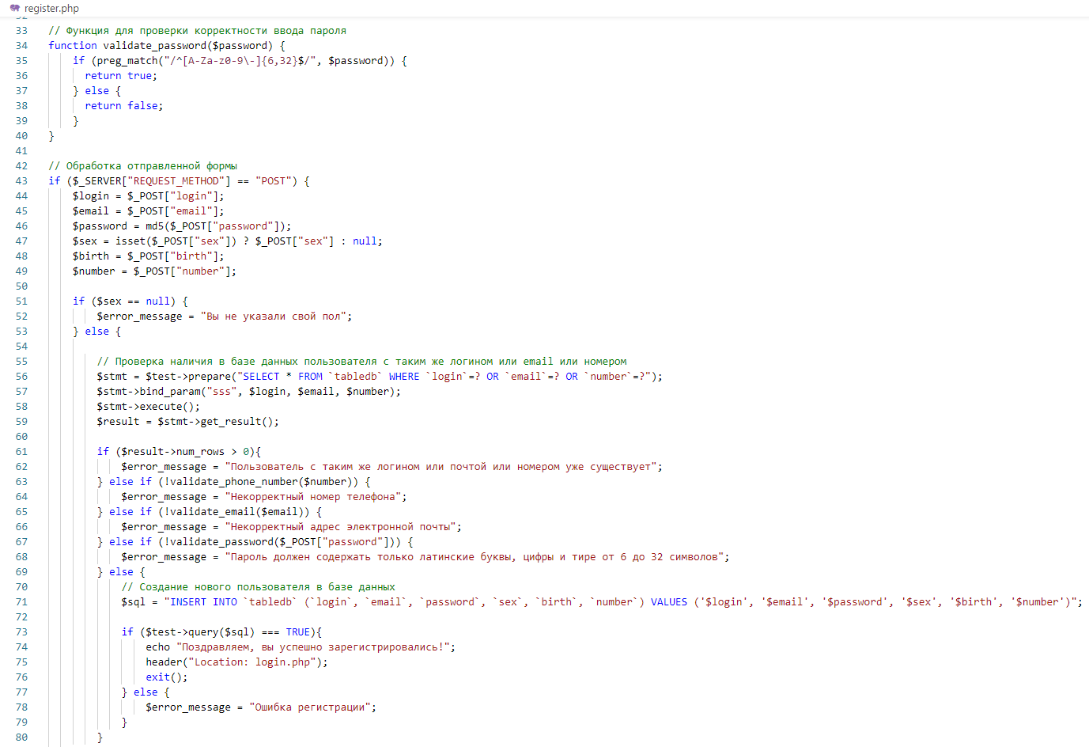

Рисунок 26. PHP код «Регистрация»

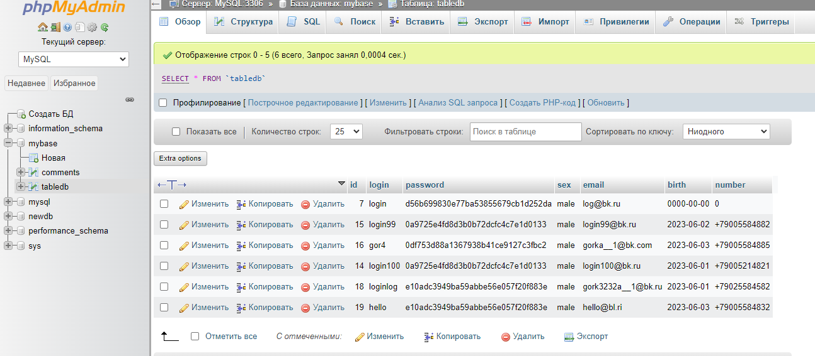

Рисунок 27. Записи пользователей «phpMyAdmin»

1. Создание кода отзывов и вывод на страницу «Отзывы», отправка отзывов в базу данных.

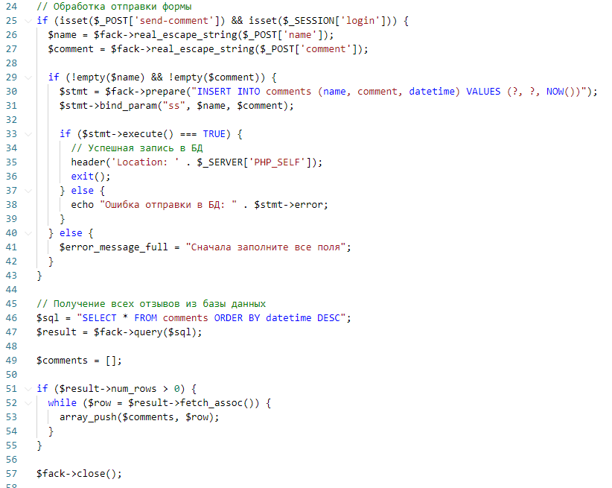

Рисунок 28. PHP код «Отзывы»

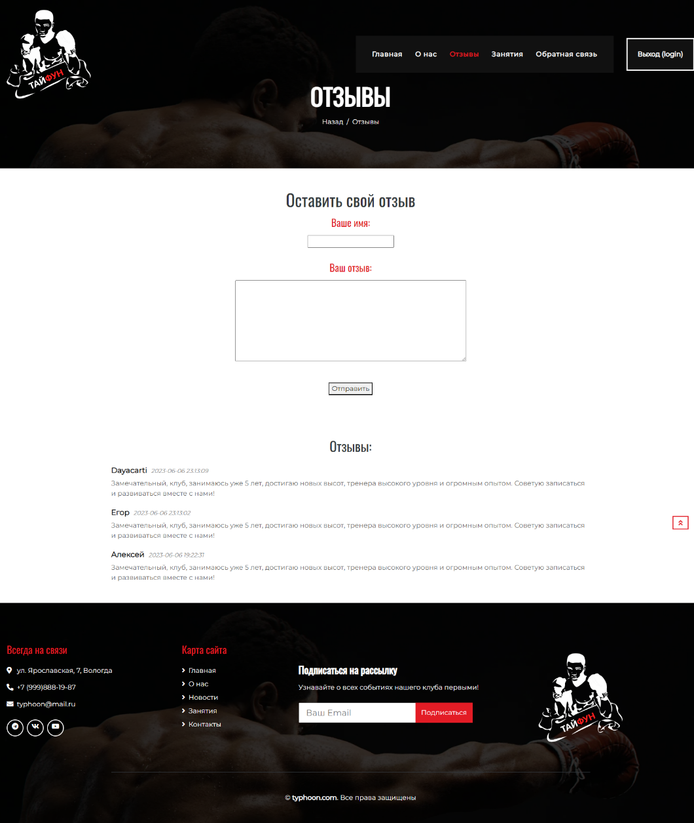

Рисунок 29. Вывод отзывов на страницу

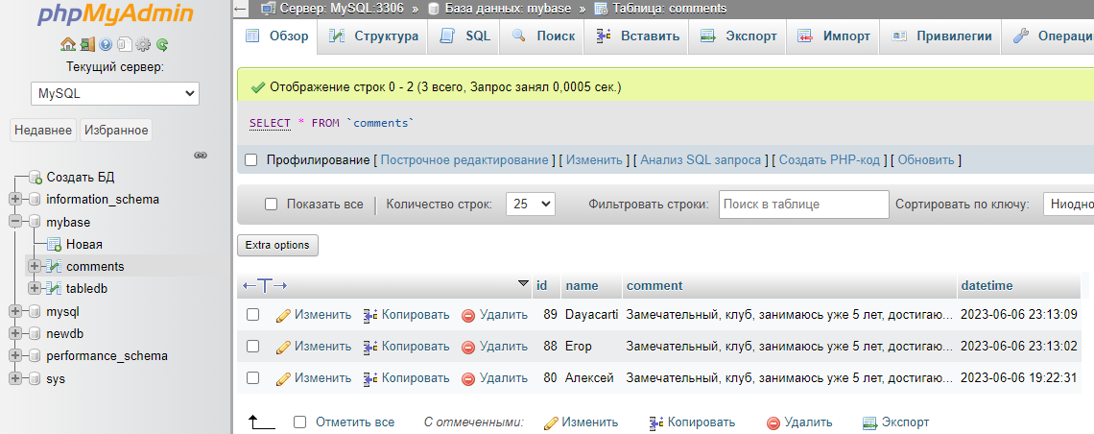

Рисунок 30. Сохранение отзывов в базе данных

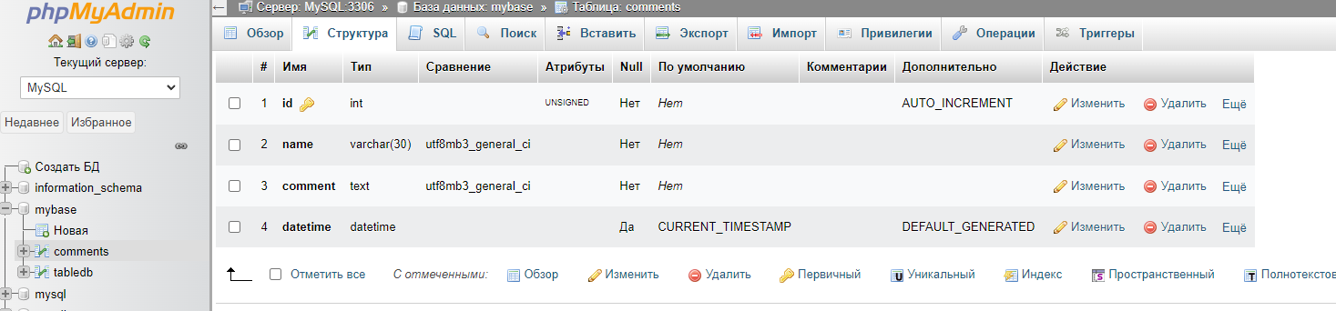

Рисунок 31. Структура таблицы под отзывы в базе данных

1. Создание кода отправки заявки и подписки на рассылку, вывод ошибок и подтверждения отправки форм, отправка заявки в базу данных, получение заявки и уведомления о подписке на рассылку на почту.

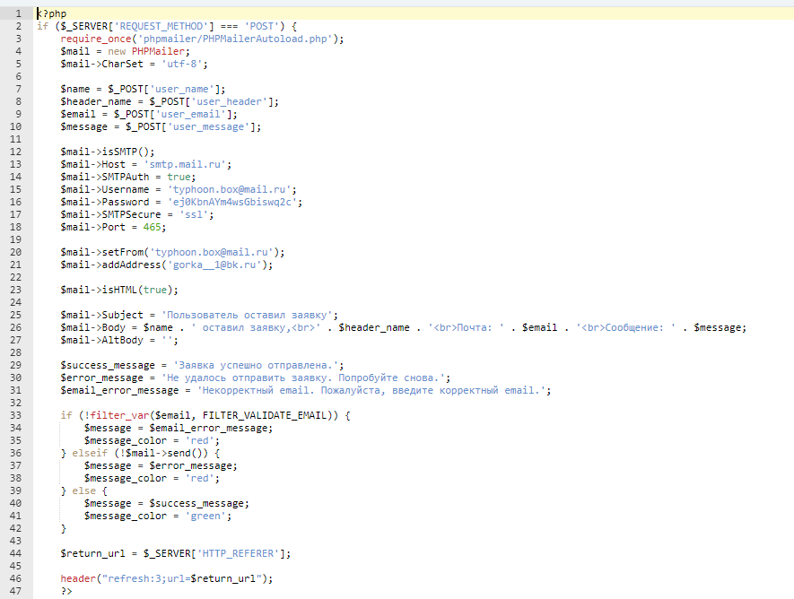

Рисунок 32. Код отправки заявки

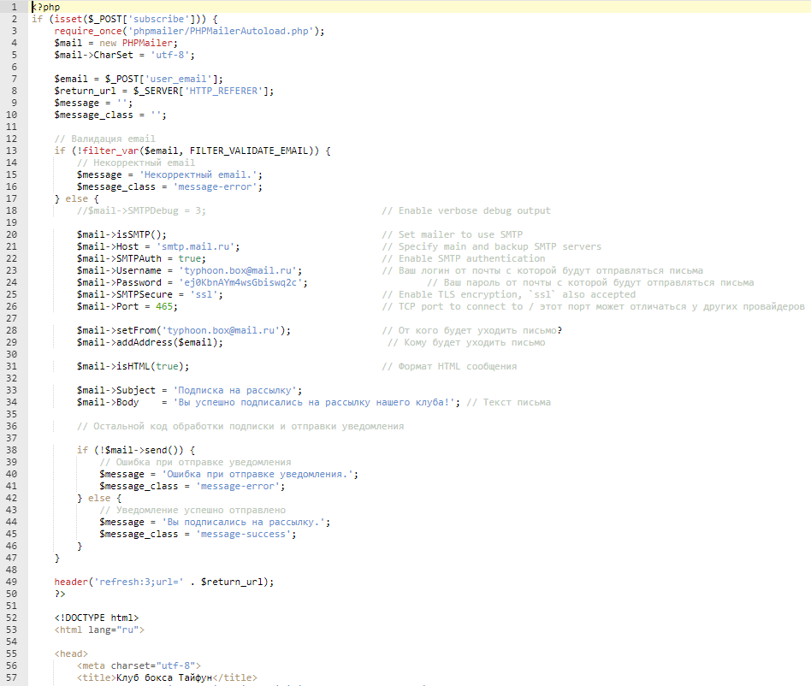

Рисунок 33. Код подписки на рассылку



Рисунок 34. Ошибка валидации заявки «email»



Рисунок 35. Ошибка валидации подписки «email»



Рисунок 36. Подтверждение отправки заявки



Рисунок 37. Подтверждение подписки на рассылку

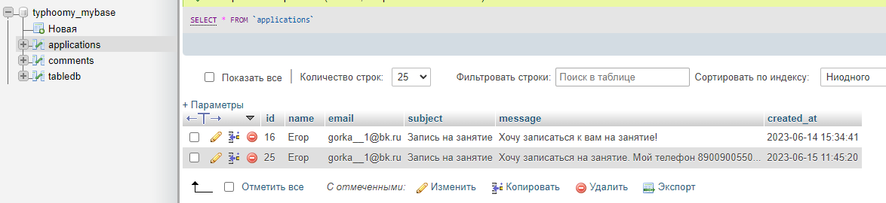

Рисунок 38. Отправка заявки в базу данных



Рисунок 39. Получение заявки на почту



Рисунок 40. Уведомление о подписке на рассылку

1. Загрузка веб-приложения на бесплатный хостинг beget.com (ссылка: http://typhoomy.beget.tech/db/index.php)

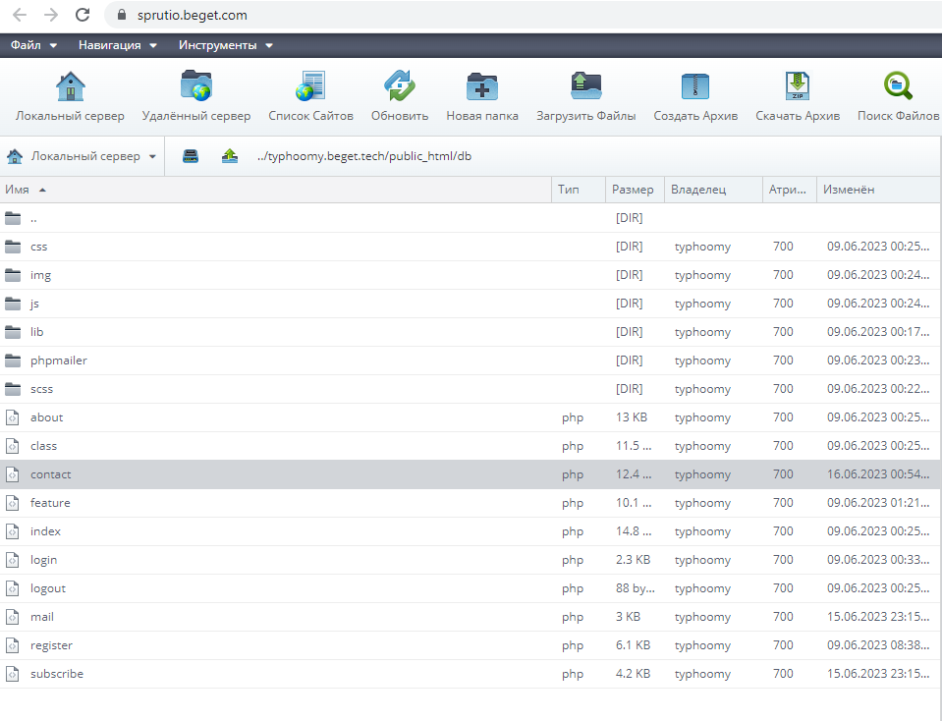

Рисунок 41. Загрузка веб-приложения на хостинг

1. Загрузка веб-приложения на репозиторий в Github (ссылка: https://github.com/OneupO/VKR-web-app-Typhoon)

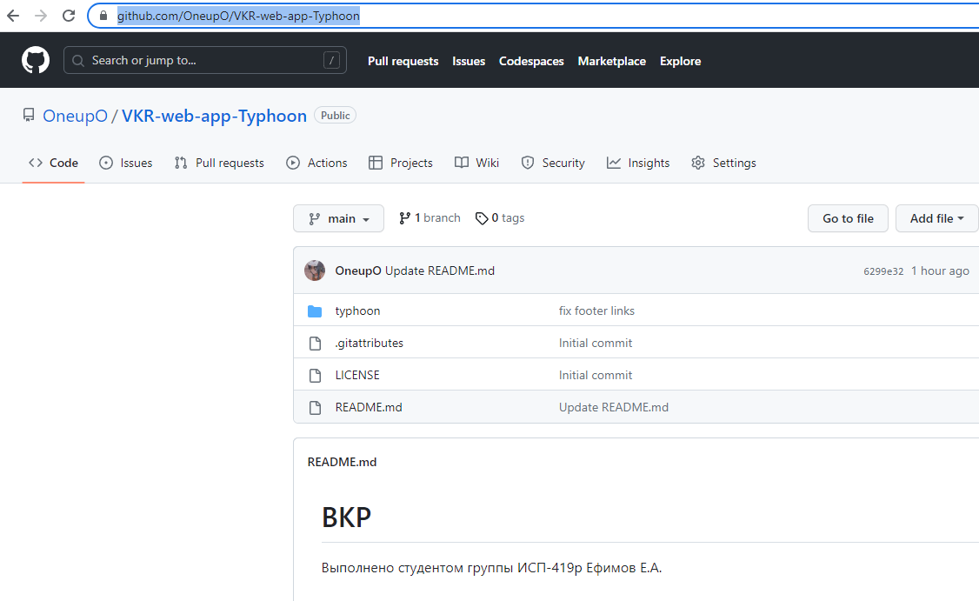

Рисунок 42. Загрузка веб-приложения в Github

**РАЗДЕЛ 3. Экономическое обоснование проектирования и разработки веб приложения для Секции бокса**

**3.1.** **Экономический расчет затрат на проектирование и разработку веб-приложения для секции бокса**

Для экономического обоснования проекта необходимо произвести стоимостную оценку затрат на разработку программного продукта. Для этих целей необходимо составить смету затрат, которая может включать следующие статьи:

* расходы, связанные с оплатой труда (основная заработная плата; дополнительная заработная плата; отчисления на социальные нужды);
* расходы, связанные с эксплуатацией и содержанием оборудования (амортизация; электроэнергия);
* расходы на материалы;
* накладные расходы.

Для составления сметы затрат необходимо составить производственный план, в котором должны быть описаны все процессы, связанные с подготовкой и реализацией программного продукта. Необходимо составить таблицу, в которой будет отображены виды работ, выполняемых программистом, и количество используемого для этого времени. Расчет времени работы разработчика на ПК производится отдельно.

Таблица 1

Затраты рабочего времени на разработку программного продукта

|  |  |  |
| --- | --- | --- |
| № | Наименование работ | Длительность в человеко-часах |
| 1 | Составление ТЗ | 3 |
| 2 | Анализ технического задания | 5 |
| 3 | Поиск материала и контента | 1 |
| 4 | Установка ПО | 1 |
| 5 | Проектирование макета | 12 |
| 6 | Верстка веб-приложения | 28 |
| 7 | Тестирование веб-приложения | 4 |
| 8 | ВСЕГО | 54 |
| 9 | В том числе с использованием ПК | 54 |

Следующим этапом является определение величины расходов на оплату труда.

Величина заработной платы программистов определяется исходя из часовых ставок, действующих на конкретном предприятии (для предприятий, находящихся на бюджетном финансировании, - на основании тарифных ставок), либо исходя из средней заработной платы разработчиков. В городе Вологде по состоянию на апрель 2023 года. Средняя заработная плата разработчика без опыта работы составляет 30 тыс. рублей. Таким образом, можно рассчитать среднюю часовую тарифную ставку по формуле:

*ЧТС = Средняя заработная плата / (Количество рабочих дней в месяце х 8 часовой рабочий день)*

(1)

ЧТС = 30 000/ (21х8) = 179 руб.

Таким образом, часовая тарифная ставка составила 179 рублей.

Далее формируется фонд оплаты труда.

Фонд оплаты труда (ФОТ) – это общая сумма затрат на оплату труда и выплат социального характера.

Фонд оплаты состоит из основной заработной платы программиста, дополнительной заработной платы и обязательные отчисления в социальные фонды.

Основная заработная плата (ОЗП) - включает в себя заработную плату программиста, непосредственно осуществляющего реализацию программного продукта. Она определяется исходя из часовой тарифной ставки и расчетных норм времени, затраченных на реализацию проекта.

*ОЗП = ЧТС х чел/час*

(2)

ОЗП = 179 х 54 = 9666 руб.

Таким образом, основная заработная плата составляет 9666 рублей.

Дополнительная заработная плата (ДЗП) **-** относят премии, надбавки, расходы, связанные с оплатой отпусков, районные коэффициенты и прочие выплаты. Если величина дополнительных выплат точно неизвестна, то, как правило, при расчете фонда оплаты труда, сумму дополнительной заработной платы принимают равной 20% от величины основной заработной платы.

*ДЗП = ОЗП х 20%*

(3)

ДЗП = 9666 х20%= 1933,2 руб.

Таким образом, дополнительная заработная плата составляет 1933,2 рублей.

Обязательные отчисления в социальные фонды (ООСФ) – это отчисления во внебюджетные социальные фонды, с целью обеспечения работающим социальных гарантий, связанный с пенсионным обеспечением, медицинским обслуживанием, пособий по безработице и т.д.

В 2023 году отчисления составляют:

22% – на пенсионные отчисления;

5,1% – на обязательное медицинское страхование;

2,9% – на социальное страхование.

Таким образом, общая сумма отчислений составляет 30%.

*ООСФ = (ДЗП +ОЗП) х 30%*

(4)

ООЗП = (9666 руб.+ 1933,2 руб.) х 30% = 3 479,76 руб.

Таким образом, обязательные отчисления в социальные фонды составляет 3 479,76 рублей.

Полученные данные о составе фонда оплаты труда представлены в таблице:

Таблица 2

Фонд оплаты труда

|  |  |  |
| --- | --- | --- |
| № | Статья | Показатель (руб.) |
| 1 | Основная заработная плата (ОЗП) | 9666 |
| 2 | Дополнительная заработная плата (ДЗП) | 1933,2 |
| 3 | Обязательные отчисления в социальные фонды | 3 479,76 |
|  | ИТОГО | 15 078,96 |

Таким образом, фонд оплаты труда составляет 15 078,96 рублей.

Следующим этапом производим расчет затрат, связанных с работой оборудования.

Основные фонды (внеоборотные фонды, основной капитал)- часть имущества предприятия, используемая в качестве средств труда при производстве продукции, которые многократно участвуют в производственном процессе, сохраняя при этом свою натуральную форму, постепенно изнашиваясь, переносят свою стоимость по частям на вновь создаваемую продукцию.

Статья «Расходы на содержание и эксплуатацию оборудования» - к этой статье относятся затраты на содержание, амортизацию и текущий ремонт оборудования, транспорта, инструментов и приспособлений. Которых погашается путем начисления амортизации.

С 01.01.2017, амортизируемым имуществом считаются объекты, чья стоимость превосходит сто тысяч рублей, а срок службы составляет более одного года. (предусмотрено постановлением Правительства РФ от 07.07.2016 № 640.)

**ПБУ 6 «Основные средства»** устанавливает четыре способа начисления амортизации, один из них – линейный, который широким распространением из-за своей простоты и удобства.

Таблица 3

Перечень основных фондов

| Наименование оборудования | Количество  (шт.) | Потребляемая мощность  (Ватт) | Цена  (руб.) |
| --- | --- | --- | --- |
| Ноутбук MSI GF63 Thin 11UC-207XRU | кВт | 0,35 | 70000 |
| ИТОГО |  |  | 70000 |

Так как стоимость объектов основных фондов составляет менее 100 000 рублей- амортизация по ним не начисляется.

Расходы на электроэнергию определяются исходя из действующих в регионе тарифов и потребляемой мощности оборудования.

Расход электроэнергии, потребленной ПК, занятым на реализации проекта программного продукта, составляет 0,35 кВт, время эксплуатации составляет 54 часов, тариф для городского населения 5,85 – руб./кВт. час. Тогда общая сумма расходов на электроэнергию за год составит: 54 часов * 0,35 *5,85= 110,56 руб.

При работе на персональном компьютере в сети Интернет, необходимо учитывать расходы, связанные с оплатой трафика. Данные расходы определяются исходя из действующих тарифов на интернет-трафик, а также времени работы ПК в сети.

Абонентская плата составляет 800 руб. в месяц, при 8-часовом рабочем дне и пятидневной рабочей неделе. Время работы ПК в сети по реализации проекта составило 54 часа. Тогда сумма расходов на интернет – трафик составит: 800: (8*21) *54 = 256,24 руб.

Все расходы на содержание и эксплуатацию оборудования можно представить в таблице:

Таблица 4

Расходы, связанные с эксплуатацией оборудования

|  |  |  |
| --- | --- | --- |
| № | Наименование статьи | Показатель (руб.) |
| 1 | Амортизация | 0 |
| 2 | Расходы на электроэнергию | 110,56 |
| 3 | Расходы на Интернет | 256,24 |
|  | ИТОГО | 366,81 |

Таким образом, расходы, связанные с эксплуатацией оборудования составляют 366,81 рублей.

При создании и внедрении программного продукта или информационной технологии использовались такие материальные носители информации как: бумага и канцелярские принадлежности. Все затраты на материалы сводятся в таблицу:

Таблица 5

Расходы на материалы

|  |  |  |  |  |  |
| --- | --- | --- | --- | --- | --- |
| № | Наименование | Единица измерения | Количество | Цена за единицу, руб. | Сумма руб. |
| 1 | Бумага | упаковка | 1 | 250 | 250 |
| 2 | Ручка гелевая | шт. | 2 | 60 | 120 |
|  | ИТОГО |  |  |  | 370 |

Таким образом, расходы на материалы составляют 370 рублей.

Далее необходимо произвести расчет накладных расходов.

Накладные расходы включают в себя затраты, связанные с общехозяйственными нуждами, которые возникают в ходе реализации проекта. К ним можно отнести расходы на аренду, на обще коммунальные платежи, на содержание аппарата управления и т.д. Величина накладных расходов рассчитывается в процентном отношении от заработной платы и устанавливается в целом по предприятию. При разработке программных продуктов эта величина может составлять 20% от фонда оплаты труда.

*Накладные расходы = ФОТ х 20%*

(5)

Накладные расходы = 15 078,96 х 20% = 3 015,79 руб.

Определив суммы расходов по статьям затрат, необходимо рассчитать себестоимость программного продукта.

Себестоимость – это совокупность всех затрат, связанных с производством программного продукта.

Провести калькуляцию себестоимости можно в виде таблицы:

Таблица 6

Калькуляция себестоимости программного продукта

|  |  |  |
| --- | --- | --- |
| № | Наименование статьи затрат | Показатель (руб.) |
| 1 | Расходы на оплату труда (ФОТ) | 15 078,96 |
| 2 | Расходы, связанные с эксплуатацией и содержанием оборудования | 366,81 |
| 3 | Расходы на материалы | 370 |
| 4 | Накладные расходы | 3 015,79 |
| 5 | ИТОГО | 18 831,56 |

Таким образом, себестоимость программного продукта составила 18 831,56 рублей.

Цена — это важнейшая экономическая категория, отражающая в денежном выражении ценность товара или предоставляемой услуги.

Важным фактором, влияющим на процесс формирования цены, является конкуренция на рынке, необходимость учета которой совершенно очевидна. В целях повышения конкурентоспособности продукта может возникнуть необходимость снижения его цены на рынке. Наиболее важным моментом для разработчика, с экономической точки зрения, является процесс формирования цены. Очевидно, что программные продукты представляют собой весьма специфический товар со множеством присущих им особенностей. Многие их особенности проявляются и в методах расчетов цены на них. На разработку программного продукта средней сложности обычно требуются весьма незначительные средства. Однако, при этом он может дать экономический эффект, значительно превышающий эффект от использования достаточно дорогостоящих систем.

Цена программного продукта включает:

* себестоимость программного продукта;
* предлагаемую прибыль;
* НДС.

Налог на добавленную стоимость (НДС) – это налог, который возникает при продаже предприятием продукции и предоставлении услуг с добавленной стоимостью. В соответствии с налоговым законодательством РФ, НДС уплачивают предприятия, находящиеся на обычной системе налогообложения. НДС не платится при операциях, которые осуществляются в рамках деятельности, переведенной на патентную систему. НДС также не начисляют налогоплательщики, перешедшие на упрощенную систему (УСН) или на уплату единого сельскохозяйственного налога. Так как, большинство предприятий, которые создают и реализуют программные продукты относятся к сфере малого бизнеса, чаще всего выбирают специальные налоговые режимы, не предусматривающие уплату НДС.

Цена программного продукта или информационной технологии определяется по формуле:

*Ц = Сз ∙ (1 + N)*

(6)

где Сз – себестоимость программного продукта или информационной технологии, руб.;

N – норма прибыли, %.

Норма прибыли (N) — это показатель доходности проекта создания программного продукта или прирост денежных средств, которые были затрачены на его создание. Для обеспечения доходности норму прибыли для программного продукта можно принять за 0,25

Ц =18 831,56 х (1+0,25) =23 539,45 руб.

Таким образом, цена программного продукта составит 23 539,45 руб. (без учета НДС)

**3.2. Расчет экономической эффективности на проектирование и разработку веб-приложения для секции бокса**

Экономическая эффективность — это соотношение полезного результата и затрат факторов производственного процесса.

Экономический эффект от внедрения IT- проектов может быть прямой и косвенный.

Прямой экономический эффект заключается в экономии материально-трудовых ресурсов и денежных средств, полученной в результате сокращения численности работников.

Косвенный экономический эффект проявляется в сокращении сроков составления и передачи информации, повышении качества планово-учетных и аналитических работ, сокращении документооборота, повышении культуры и производительности труда.

Для обоснования экономической эффективности созданного программного продукта необходимо произвести расчеты:

* капитальных затрат;
* эксплуатационных расходов.

При расчете капитальных вложений в программный продукт анализи­руются затраты изготовителя (или разработчика) и пользователя программ­ного продукта, независимо от источников финансирования. К таким затратам при использовании программного продукта могут относиться:

* затраты разработчика на научно-исследовательские и опытно-конструкторские работы, включающие доработку и адаптацию к конкретным условиям внедрения;
* затраты пользователя на приобретения программного продукта, осуществляемое пользователем через механизм цен и хоздоговорных отношений, включения оплату услуг по сопровождению;
* затраты пользователя на привязку и освоение программного продукта;
* затраты пользователя на доукомплектование техническими средствами;
* затраты пользователя на пополнение оборотных фондов, связанных с созданием и использованием программного продукта.

1. Капитальные вложения, связанные с внедрением и разработкой программного продукта, можно определить по формуле:

*КВ = Т ·Кэвм/Т пол+ Цпрогр*

(7)

Кэвм – это стоимость ПК, на котором можно реализовывать программный продукт.

Т - машинное время ПЭВМ, необходимое данному потребителю для тех задач, которое он решает с помощью разработанной программы (машино- чел/год):

Т = tгод·N

где N - число работающих с программой -1 чел.,

tгод - продолжительность работы в год.

Программным продуктом будет пользоваться один человек в течение 2 рабочего часа на протяжении 250 рабочих дней, тогда машинное время можно рассчитать следующим образом.

Т = 250*2*1= 500 часов.

Тпол - время, необходимое данному потребителю для тех задач, которые он решает без помощи разработанной программы, т.е. количество рабочих дней количество рабочих часов в день (машино-час/год)

До внедрения данного программного продукта данный пользователь решал поставленные задачи в течение 6 часов на протяжение 250 рабочих дней.

Тпол= (6·250 дней)-500 час =1000 машино-чел/год, тогда:

Цпрогр — это цена программного продукта.

Рассчитанная цена программного продукта составляет 23539,45 руб.

Таким образом, данные по капитальным вложениям в программный продукт рассчитываются по формуле:

КВ = Т ·Кэвм/Т пол+ Цпрогр = 500* 70000/1000+23539,45 =58 539,45 руб.

Таким образом, величина капитальных вложений составила 58 539,45 рублей.

**2. Расчет эксплуатационных расходов, связанных с использованием разработанной программы:**

Расчет эксплуатационных затрат производится для получения сумм годовых эксплуатационных затрат при выполнении работ до внедрения программного продукта и с использованием программного продукта. Исходя из того, что произвести точный расчет затрат, связанных с эксплуатацией программного продукта невозможно ввиду неизвестности многих обстоятельств, например отсутствие базового варианта, показателей посещаемости сайта, количества заказов оборудования и др., поэтому полученные показатели являются предполагаемыми - по прошествии времени.

Эксплуатационные расходы программного продукта Е (руб./год/потр.) рассчитываем по следующей формуле:

*Е=Т·еч+Цпрогр/Тс*

(8)

где еч - эксплуатационные расходы, приходящиеся на 1 час машинного времени- 50 руб./год/потр.,

Тс - службы данной программы, не может быть более 5 лет из-за морального износа благодаря разработке новых, более совершенных программных продуктов

Е= 500*50+23539,45/4= 30 884,86 руб*.*

Таким образом, эксплуатационные расходы программного продукта составляют 30013,24 рублей.

Критерием эффективности создания и внедрения прикладных программных продуктов является ожидаемый годовой экономический эффект, получаемый потребителем программы.

3. Годовой экономический эффект рассчитывается по формуле:

*Эгод = Е – Ен*КВ*

(9)

где Е – расходы по эксплуатации программного продукта, КВ – капитальные вложения в создание программного продукта, Ен-нормативный коэффициент эффективности, равен 0,19 для вычислительной техники.

Эгод = 30 884,86 – 0,19*58 539,45 = 19 762,36 руб.

Таким образом, годовой экономический эффект составляет 19 762,36 рублей.

4. Срок окупаемости капитальных вложений определяется по формуле:

*Ток = Е/КВ*

(10)

Ток – срок окупаемости, КВ – капитальные вложения, Е – эксплуатационные расходы. Для программных продуктов нормативный срок окупаемости составляет 3 года.

Ток = 30884,86/ 58539,45= 0,53  
Таким образом, срок окупаемости составляет 0,53 года, что меньше нормативного срока окупаемости

5. Коэффициент абсолютной экономической эффективности является величиной, обратной сроку окупаемости капитальных вложений м определяется по формуле:

*Е абс = КВ /Е*

(11)

где Е абс коэффициент абсолютной экономической эффективности, КВ – капитальные вложения, Е – эксплуатационные расходы.

Е абс = 58539,45/30 884,86 = 1,9

Таким образом, коэффициент абсолютной экономической эффективности больше нормативного (Еабс>Ен)

Основные экономические показатели разработки и отладки программного продукта приведены в таблице:

Таблица 7

Основные экономические показатели программного продукта

| Наименование показателей | Единица измерения | Величина |
| --- | --- | --- |
| Капитальные вложения | руб. | 58539,45 |
| Эксплуатационные расходы | руб. | 30 884,86 |
| Годовой экономический эффект | руб. | 19 762,36 |
| Коэффициент абсолютной экономической эффективности | отн. ед. | 1,9 |
| Срок окупаемости капитальных вложений | год | 0,53 |

Полученные результаты экономической эффективности (Еавс> Ен) свидетельствуют о целесообразности внедрения разработанной программы. Применение разработанной программы является эффективной, так как рассчитанный срок окупаемости будет меньше нормативного.

**ЗАКЛЮЧЕНИЕ**

Разработанное веб-приложения для секции бокса, позволит упростить процесс поиска информации о клубе, его услугах и расписании тренировок. Кроме того, такое веб-приложение может стать дополнительным инструментом привлечения новых клиентов и повышения уровня сервиса.

В ходе создания веб-приложения для секции бокса предметная область была изучена, разработан дизайн, описаны технические характеристики использованных инструментов, реализован бэкэнд и база данных.

Полученные расчеты экономической эффективности свидетельствуют о целесообразности внедрения разработанного веб-приложения. Применение разработанного веб-приложения является эффективным, так как рассчитанный срок окупаемости будет меньше нормативного.

Результатом проектирования и разработки веб-приложения для секции бокса стало разработанное веб-приложение.

За время написания выпускной квалификационной работы были приобретены новые знания и навыки в разработке, улучшены навыки верстки и работы с базой данных.

**СПИСОК ИСПОЛЬЗОВАННЫХ ИСТОЧНИКОВ**

Нормативные правовые акты

1. ГОСТ 19.401-78. Единая система программной документации. Текст программы. Требования к содержанию и оформлению. – М.: Издательство стандартов, 2010.
2. ГОСТ 19.402-78. Единая система программной документации. Описание программы. Требования к содержанию и оформлению. – М.: Издательство стандартов, 2010.
3. ГОСТ 19.404-79. Единая система программной документации. Пояснительная записка. Требования к содержанию и оформлению. – М.: Издательство стандартов, 2017.
4. ГОСТ 19.504-79. Единая система программной документации. Руководство программиста. Требования к содержанию и оформлению. – М.: Издательство стандартов, 2010.
5. ГОСТ Р51904-2002. Программное обеспечение встроенных систем. Общие требования к разработке и документированию. – М.: Издательство стандартов, 2005.

Основные источники

1. HTMLBOOK - Для тех, кто делает сайты [Электронный ресурс]. - . Режим доступа: https://habr.com/ (дата обращения: 11.02.2023).
2. Алексеев А. Введение в Web-дизайн. Учебное пособие. — М.: ДМК Пресс, 2019. — 184 c. [Электронный ресурс]. - . Режим доступа: https://obuchalka.org/ (дата обращения: 14.02.2023).
3. Бадмаев А. Б. Особенности создания веб-сайта / А. Б. Бадмаев. — Текст: непосредственный // Молодой ученый. — 2016. — № 27.2 (131.2). — С. 7-9. — [Электронный ресурс] URL: https://moluch.ru/archive/131/36434/ (дата обращения: 30.01.2023).
4. Балдин К.В. Математика и информатика: учебное пособие / Балдин К.В., Башлыков В.Н., Рукосуев А.В., Уткин В.Б. — Москва: КноРус, 2020. — 361с.
5. Баранов Д.В. Построение эффективного взаимодействия с web-сайтом. HTML. CSS: Учебное пособие / Д.В. Баранов; Министерство образования Российской Федерации, Томский 8432 11 государственный университет систем управления и радиоэлектроники, Институт дополнительного образования. – Томск: ТУСУР, 2019. – 291с.
6. Браун Э. Изучаем JavaScript: руководство по созданию современных веб-сайтов [Текст] / Э. Браун. — 3-е изд. — Санкт-Петербург: ООО «Альфа-книга», 2017. — 368 с. (дата обращения 23.02.2023).
7. Васильев, Р. Б. Управление развитием информационных систем : учебник / Р. Б. Васильев, Г. Н. Калянов, Г. А. Левочкина. — 4-е изд. — Москва : Интернет-Университет Информационных Технологий (ИНТУИТ), Ай Пи Ар Медиа, 2022. — 507 c. — ISBN 978-5-4497-1654-5. — Текст : электронный // Цифровой образовательный ресурс IPR SMART : [сайт]. — URL: https://www.iprbookshop.ru/120490.html (дата обращения: 24.02.2023). — Режим доступа: для авторизир. Пользователей.
8. Вендров A.M. Сase-технологии. Современные методы и средства проектирования информационных систем. - М.: Финансы и статистика, 1998. – 176 с.
9. Вендров А.М. Проектирование программного обеспечения экономических информационных систем: учебник. - 2-е изд., перераб. и доп. - М.: Финансы и статистика, 2006. 2. – 545 с.
10. Вендров А.М. Проектирование программного обеспечения экономических информационных систем: учебник. – 2-е изд., перераб. и доп. – М.: Финансы и статистика, 2006. – 545 с.
11. Ищенко В.А. 100% самоучитель. Web-дизайн. Создавай свои сайты / В.А. Ищенко. - М.: Технолоджи-3000, Триумф, 2019. - 144 c.
12. Мухамадиева К. Б. Основные функция веб-приложения с учетом анализа современных CMS-систем / К. Б. Мухамадиева. — Текст: непосредственный // Молодой ученый. — 2017. — № 39 (173). — С. 1-3. — [Электронный ресурс] URL: https://moluch.ru/archive/173/45536/ (дата обращения: 20.02.2023).
13. Назаркин, О. А. Разработка графического пользовательского интерфейса в соответствии с паттерном Model-View-Viewmodel: учебное пособие по дисциплине «Проектирование человеко-машинного интерфейса» / О. А. Назаркин. — Липецк : Липецкий государственный технический университет, ЭБС АСВ, 2014. — 61 c. — ISBN 978-5-88247-679-2. — Текст : электронный // Цифровой образовательный ресурс IPR SMART : [сайт]. — URL: https://www.iprbookshop.ru/55141.html (дата обращения: 09.12.2022). — Режим доступа: для авторизир. Пользователей.